|  |  |  |
| --- | --- | --- |
|  | **Pflegekasse der BKK PFAFF**  Pirmasenser Str. 132  67655 Kaiserslautern | Telefon: 0631 31876-0  Telefax: 0631 31876-99  info@bkk-pfaff.de |

|  |
| --- |
| BKK PFAFF  Postfach 11 20  67601 Kaiserslautern |
|
|
|
|
|
|
|

**Antrag auf Leistungen der Pflegeversicherung**

|  |  |
| --- | --- |
| Name | Vorname |
| Versichertennummer | Geburtsdatum |
| Straße | Wohnort |
| Meine aktuelle Telefonnummer |  |

1. **Erstantrag**  **Höherstufungsantrag** **Leistungsänderung ab _____________________**
2. **Ich beantrage die folgende Leistung:**

|  |  |  |  |  |  |
| --- | --- | --- | --- | --- | --- |
|  | **Geldleistung** |  | **Sachleistung** |  | **Kombination aus Geld- und Sachleistung** |
|  | Pflege nur durch Privatperson/en |  | Pflege nur durch Pflegedienst |  | Pflege durch Privatperson und Pflegedienst |

|  |  |  |  |
| --- | --- | --- | --- |
|  | **Tages- oder Nachtpflege** |  | **Vollstationäre Pflege** |
|  | teilstationäre Pflegeeinrichtung |  | Pflege im häuslichen Bereich ist nicht möglich |

**Pflege in vollstationären Einrichtungen der Behindertenhilfe**

1. **Die Pflege wird durchgeführt von:**

Name und Anschrift der privaten Pflegeperson/en

|  |
| --- |
|  |
|  |
|  |

Die Pflegeperson betreut weitere Pflegebedürftige  ja  nein

|  |
| --- |
| **Seite 2 des Antrages für** |

|  |  |  |
| --- | --- | --- |
| Name und Anschrift des Pflegedienstes oder des Pflegeheimes | Heimaufnahme ab oder Hilfe durch Pflegedienst seit | |
|  |  |  |
|  |  | |
|  |  | |
|  |  | |

1. **Ich erhalte bereits vergleichbare Pflegeleistungen oder habe diese beantragt:**

|  |  |  |  |  |  |
| --- | --- | --- | --- | --- | --- |
|  | nein |  |  | ja, von folgender Stelle: |  |

1. **Ich oder mein Ehepartner sind/waren Beamtin/Beamter bzw. haben Ansprüche auf Beihilfe oder Heilfürsorge bei Krankheit und Pflegebedürftigkeit:**

nein  ja

1. **Name und Anschrift des behandelnden Arztes/ der behandelnden Ärztin:**

|  |
| --- |
|  |
|  |

1. **Das Pflegegeld bitte auf folgendes Konto überweisen:**

|  |  |
| --- | --- |
| IBAN | |
| Kreditinstitut (Name) | Kontoinhaber |

|  |  |
| --- | --- |
|  | Es handelt sich um mein eigenes Konto |
|  | Es handelt sich um das Konto einer dritten Person auf das die Zahlung erfolgen soll |

1. **Pflegeberatung:**

Ich wünsche eine kostenlose Pflegeberatung durch speziell ausgebildete Pflegeberater/innen

|  |  |
| --- | --- |
|  | ja, durch einen nächstgelegenen Pflegestützpunkt* oder |
|  | ja, durch einen externen Berater* (spectrum>k) |

*Die individuelle Pflegeberatung ist auf Wunsch auch im eigenen häuslichen Umfeld möglich

|  |
| --- |
| **Seite 3 des Antrages für** |

1. **Preisvergleichslisten/Verzeichnisse**

Bitte senden Sie folgende Unterlagen zu.

Preisvergleichslisten der Pflegeheime aus der Region ___________________

Verzeichnis der ambulanten Pflegedienste

Zur Möglichkeit der Suche nach geeigneten Leistungserbringern im Internet beachten Sie bitte die in der Anlage beigefügten Hinweise zu unserem Pflegefinder.

1. **Eine Übersendung des Pflegegutachtens wird gewünscht**

ja  nein

|  |
| --- |
| 27.07.2022 |
| Datum, Unterschrift des/der Versicherten |

27.07.2022

|  |
| --- |
| Datum, Unterschrift der/des Bevollmächtigten |

|  |
| --- |
| Datenschutzhinweis (§ 67a Absatz 3 SGB X): Damit wir unsere Aufgaben erfüllen können, ist Ihr Mitwirken nach  §§ 7, 28 SGB XI und § 60 SGB I erforderlich. Ihre Daten sind im vorliegenden Falle aufgrund § 94 SGB XI zu erheben. Fehlt Ihre Mitwirkung, kann dies zu Nachteilen (z.B. bei den Leistungsansprüchen) führen. |

Ich bin damit einverstanden, dass der Pflegekasse und dem Medizinischen Dienst von dem/ der oben genannten Arzt/ Ärztin, Krankenhäusern und den mich betreuenden Pflegepersonen Auskünfte sowie ärztliche Berichte, Gutachten und Befunddokumentationen zur Verfügung gestellt werden. Ich bin ferner damit einverstanden, dass die Krankenkasse und Pflegekasse personenbezogene Daten, die ihnen von einem Arzt/einer Ärztin zugänglich gemacht worden sind, im erforderlichen Umfang gemeinsam verarbeiten und nutzen (§ 93 ff. SGB XI)

**Allgemeiner Hinweis:**

Es ist Ihnen freigestellt, Ihren Hausarzt/Ihre Hausärztin zu bitten, die ergänzenden Angaben zu machen. Wir möchten Sie allerdings darauf hinweisen, dass hierfür eventuell anfallende Kosten weder von der Pflegekasse/Krankenkasse noch vom Medizinischen Dienst (MD) übernommen werden können.

**BKK PflegeFinder**

Suchen Sie nach einem passenden Pflegeheim oder einem ambulanten Pflegedienst für sich oder Ihre Angehörigen und wollen Sie die verschiedenen Angebote miteinander vergleichen? Möchten Sie sich über Bewertungen der Pflegeeinrichtungen hinsichtlich Leistungen und Qualität informieren? Wir helfen Ihnen bei Ihrer Suche.

Der **BKK PflegeFinder** unterstützt Sie dabei, eine ambulante oder stationäre Pflegeeinrichtung nach Ihren Wünschen zu finden.

Sie können wahlweise nach einer Pflegeeinrichtung an Ihrem Ort oder im Umkreis einer bestimmten Postleitzahl suchen und/oder direkt den Namen der gesuchten Einrichtung eingeben. Durch Angabe der gewünschten Pflegeart können Sie Ihre Suche auf Wunsch weiter eingrenzen.

Bitte beachten Sie, dass eine Suche im Umkreis nur bei Angabe einer vollständigen PLZ, nicht bei Angabe eines Ortes möglich ist. Sofern Sie weniger als 5 Ziffern einer PLZ angeben, werden Ihnen alle Einrichtungen angezeigt, deren Postleitzahl mit den angegebenen Ziffern beginnt.

In den Detailinformationen zur jeweiligen Einrichtung finden Sie Bewertungen der Pflegeeinrichtungen hinsichtlich Leistungen und Qualität (Transparenzberichte nach § 115 SGB XI) sowie Vergütungsinformationen.

Den **BKK PflegeFinder** erreichen Sie über unsere Homepage oder direkt mit folgendem Link:

[www.pflegefinder.bkk-dachverband.de/](https://pflegefinder.bkk-dachverband.de/)

[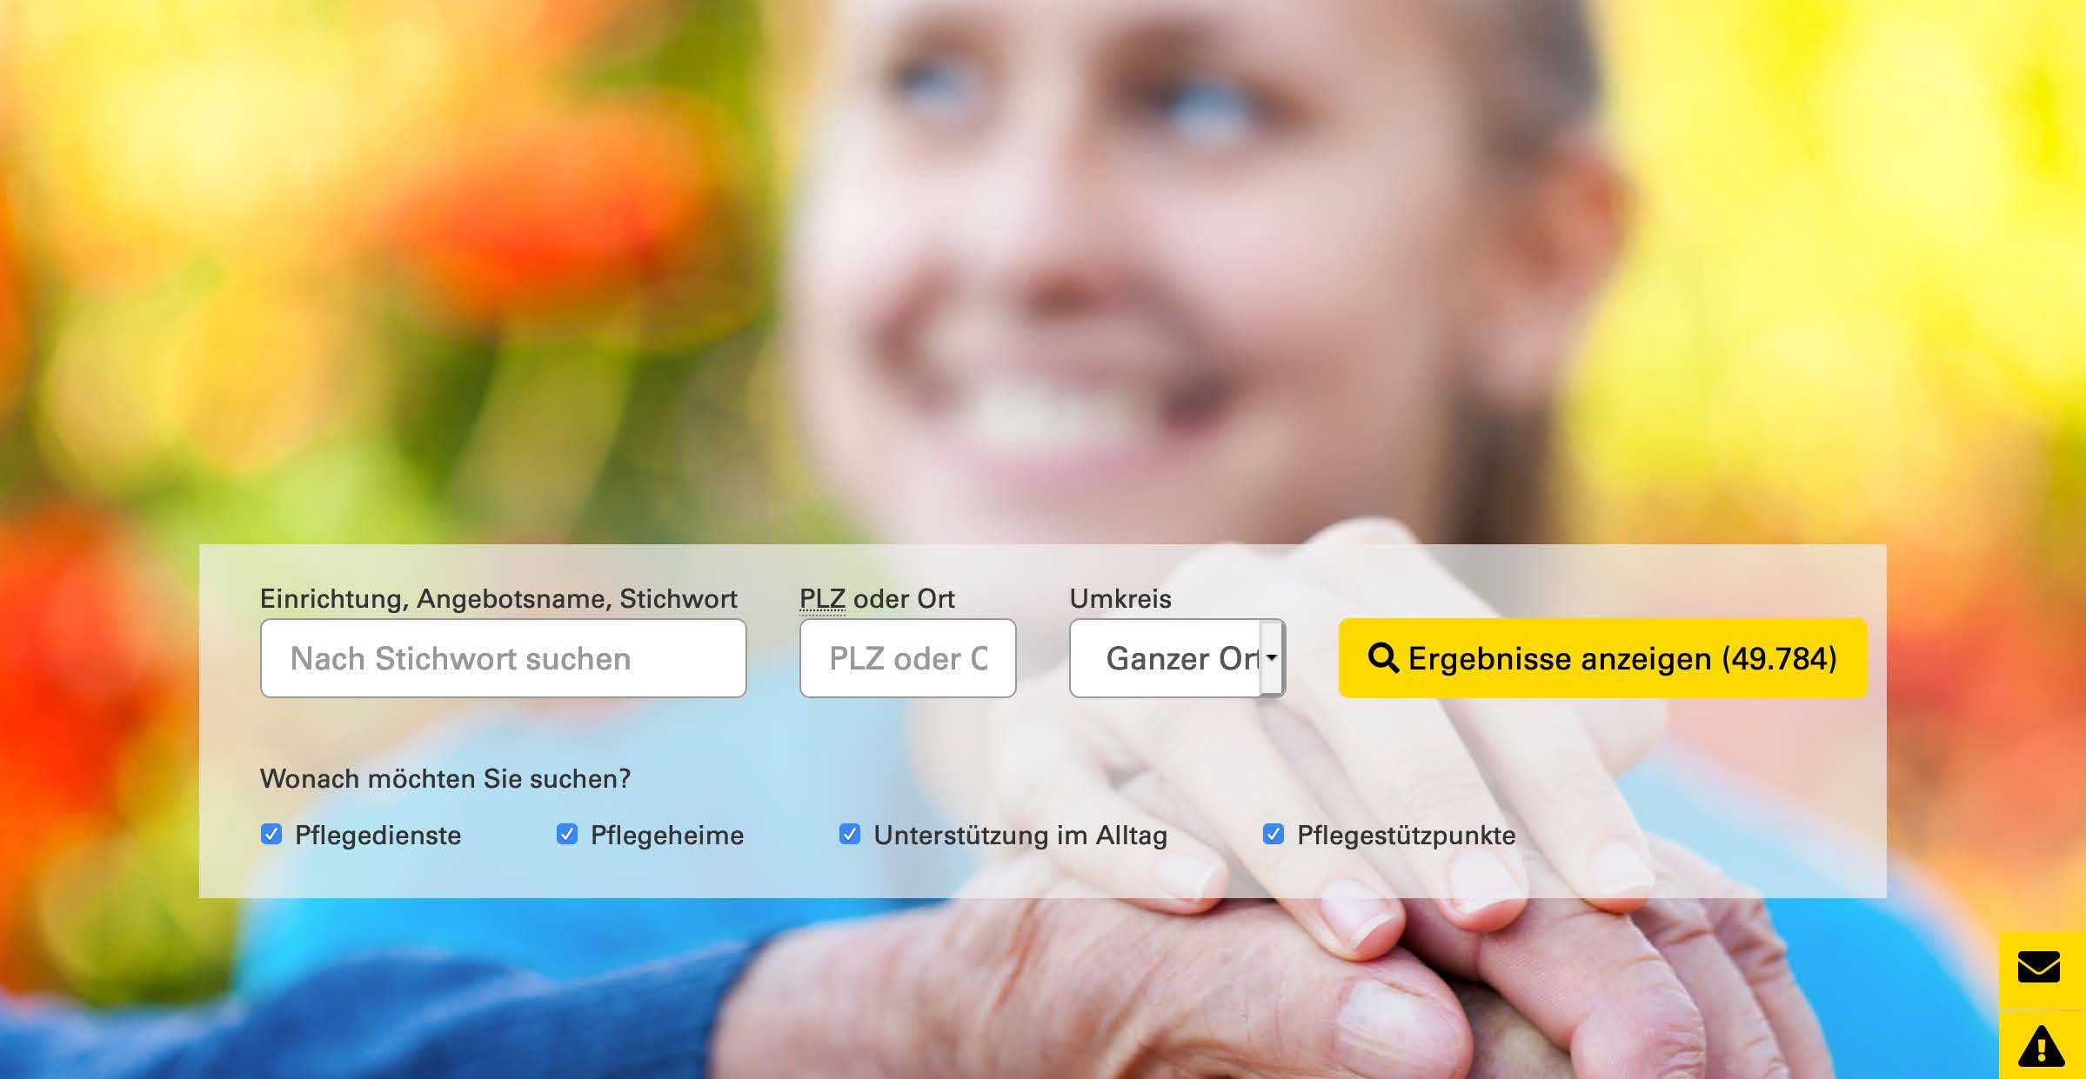](https://pflegefinder.bkk-dachverband.de/)Finden Sie hier das Versorgungsangebot Ihrer Wahl:

#+#